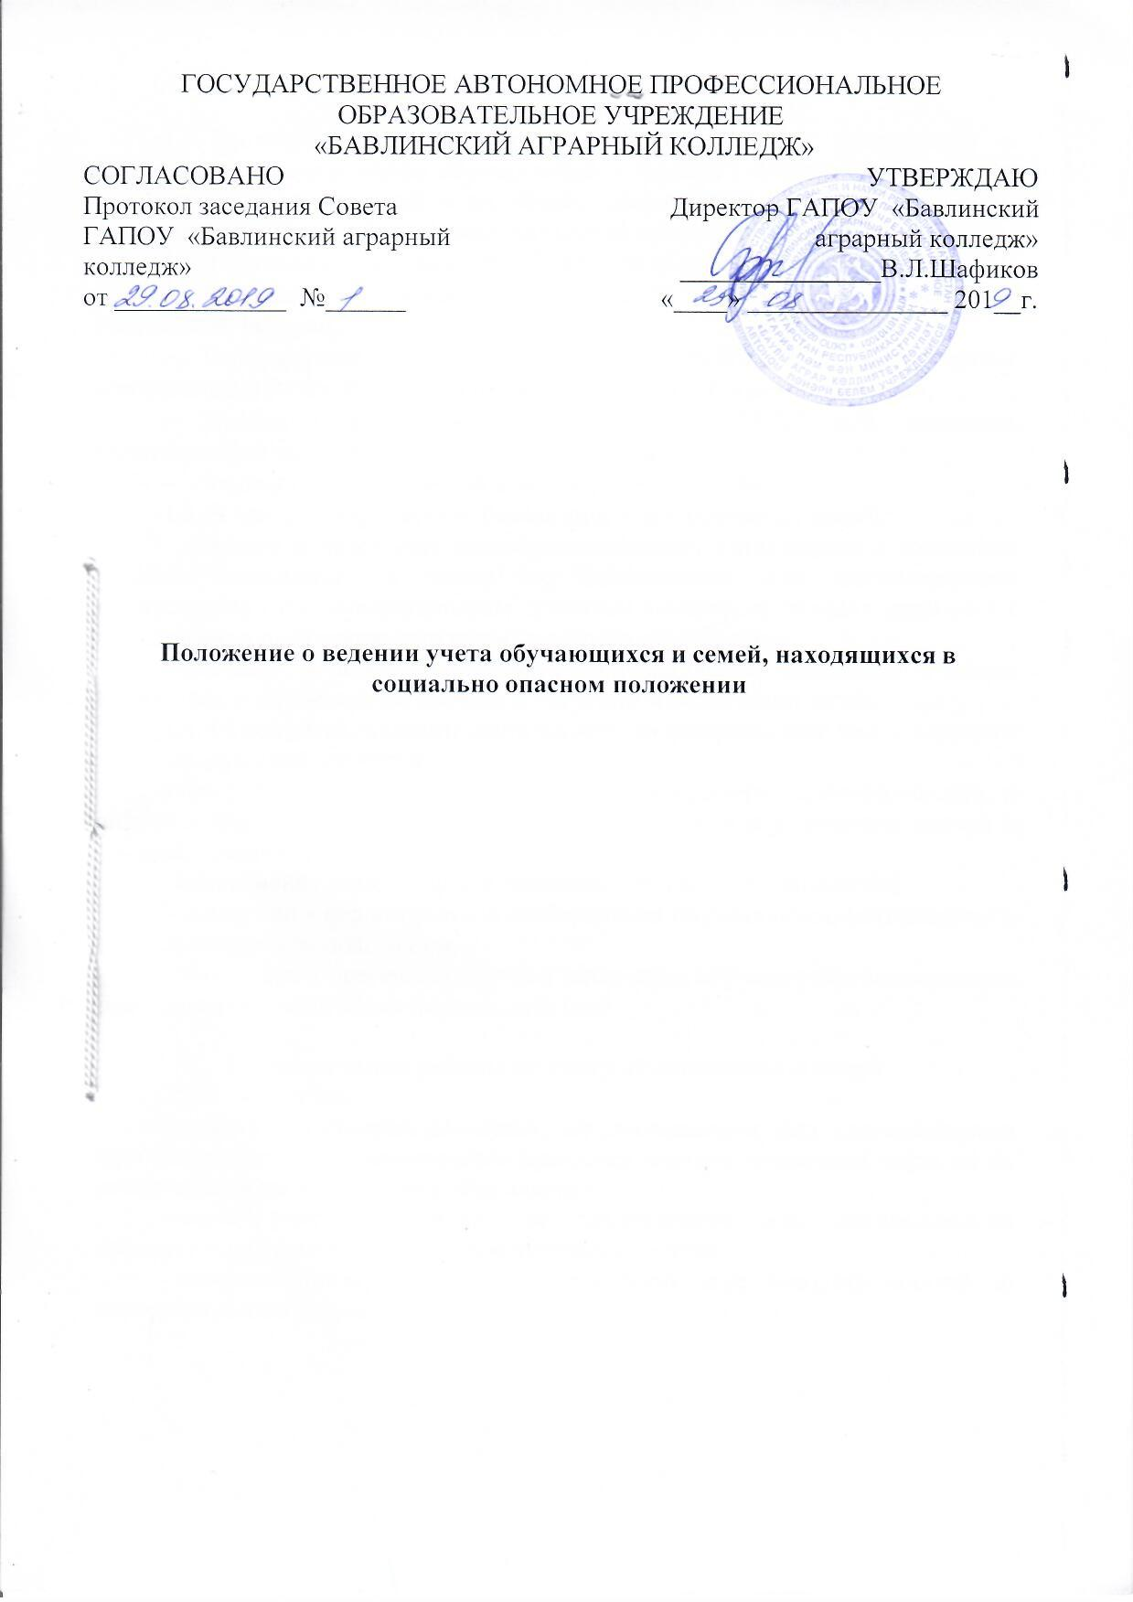

1.Общие положения
  - Настоящее положение регламентирует порядок организации и ведения внутреннего учета обучающихся в ГАПОУ «Бавлинский аграрный колледж» ( далее колледж) и их семей, находящихся в социально опасном положении и нуждающихся в индивидуальной профилактической работе.
  - Настоящее положение разработано на основании:
- Федерального закона от 29.12.2012 № 273-ФЗ «Об образовании в Российской Федерации»;
- Федерального закона от 24.06.1999 № 120-ФЗ «Об основах системы профилактики безнадзорности и правонарушений несовершеннолетних»;
- Федерального закона от 24.07.1998 № 124-ФЗ «Об основных гарантиях прав ребенка в Российской Федерации»;
- Устава ГАПОУ «Бавлинский аграрный колледж».
  - В целях профилактики безнадзорности и правонарушений:
- выявляет и ведет учет несовершеннолетних, находящихся в социально опасном положении, а также не посещающих или систематически пропускающих по неуважительным причинам занятия, принимает меры по их воспитанию и получению ими полного общего образования;
- выявляет и ведет учет семей, находящихся в социально опасном положении, и оказывает им помощь в обучении и воспитании детей.
  - Основными задачами деятельности по профилактике безнадзорности и правонарушений являются:
- предупреждение безнадзорности, беспризорности, правонарушений и антиобщественных действий обучающихся, выявление и устранение причин и условий, способствующих этому;
- обеспечение защиты прав и законных интересов обучающихся;
- социально - педагогическая реабилитация обучающихся, находящихся в социально опасном положении;
- выявление и пресечение случаев вовлечения обучающихся в совершение преступлений и антиобщественных действий.

Организация работы по учету обучающихся и семей
  - В колледже:
- выявляет несовершеннолетних, не посещающих или систематически пропускающих по неуважительным причинам занятия, принимает меры по их воспитанию и получению ими образования;
- ведет учет обучающих, не посещающих или систематически пропускающих по неуважительным причинам занятия;
- выявляет причины и условия, способствующие пропуску занятий по неуважительным причинам;

- осуществляет ведение документации по учету и движению обучающихся и своевременно информирует Комиссию по делам несовершеннолетних и защите их прав о несовершеннолетних обучающихся, прекративших или уклоняющихся от обучения.
  - Куратор учебной группы осуществляет ежедневный контроль за посещаемостью учебных занятий. В случае пропуска 1 дня занятий и/или отдельных уроков, суммарное количество которых равно указанным величинам, куратор учебной группы выясняет причины отсутствия у обучающегося, его родителей (законных представителей).
  - Для устранения выявленных причин прогулов принимаются все надлежащие меры совместными усилиями с родителями, помимо беседы куратора учебной группы, проводится индивидуальная консультация с педагогом-психологом (при наличии), социальным педагогом.
  - Если работа с обучающимся и родителями не дала должных результатов, и обучающийся без уважительных причин продолжает не посещать занятия, его ставят на внутренний учет для проведения с ним индивидуальной профилактической работы и осуществления более строгого контроля.
  - Ответственность за организацию ведения внутреннего учета, оформление соответствующей документации, индивидуальную профилактическую деятельность в отношении каждого обучающегося, поставленного на внутренний учет, а также за взаимодействие с другими организациями системы профилактики безнадзорности и правонарушений возлагается приказом директора на социального педагога и куратора учебной группы.
  - Контроль за качеством исполнения работы по учету обучающихся, находящихся в социально-опасном положении и нуждающихся в индивидуальной профилактической работе, возлагается на заместителя директора по воспитательной работе.

Основание для постановки на внутренний учет
  - Внутреннему учету подлежат обучающиеся за неоднократные, систематические пропуски учебных занятий, а также за длительное непосещение учебных занятий без уважительной причины по ходатайству куратора учебной группы.
  - На каждого обучающегося, систематически пропускающего или длительное время не посещающего учебные занятия в колледже, куратором учебной группы совместно с социальным педагогом, заводится Карточка учета непосещения учебных занятий.
  - В карточку учета заносятся сведения об обучающемся и его условиях проживания, об индивидуально - профилактической работе с обучающимся, о мерах, принятых образовательной организацией.
  - Сведения об обучающемся вносятся в банк данных, что свидетельствует о постановке обучающегося на учет.

4.Порядок снятия с внутреннего учета
  - Если в течение шести месяцев обучающийся не пропускает учебные занятия без уважительной причины, то куратор учебной группы предоставляет в Совет по профилактике правонарушений в колледже следующие документы:
- ходатайство о снятии обучающегося с учета;
- характеристику на обучающегося;
- выписку из журнала, содержащую сведения о посещаемости учебных занятий и текущей успеваемости;
- справки по индивидуальной работе с обучающимся и его родителями (законными представителями).
  - На основании данных документов и устных пояснений куратора учебной группы на заседании Совета по профилактике правонарушений принимается решение о снятии несовершеннолетнего с внутреннего учета.
  - Также с учета снимаются обучающиеся, закончившие обучение или сменившие образовательную организацию.

5.Функциональные обязанности работников образовательной организации по профилактике безнадзорности и правонарушений несовершеннолетних
  - Ответственное лицо за учебно -воспитательную работу:
- оказывает организационно - методическую помощь социальному педагогу и куратором учебных групп в ведении документации внутреннего учета;
- анализирует условия и причины негативных проявлений в среде обучающихся и определяет меры по их устранению;
- консультирует обучающихся и их родителей по актуальным вопросам воспитания, принимает участие в разрешении конфликтных ситуаций;
- готовит соответствующую информацию о деятельности образовательной организации по профилактике безнадзорности и правонарушений в среде несовершеннолетних;
- представляет информацию о состоянии работы в образовательной организации с обучающимися и семьями, оказавшимися в социально-опасном положении;
- отвечает за организацию ведения и оформление документации внутреннего учета, за взаимодействие с другими организациями системы профилактики безнадзорности и правонарушений.
  - Социальный педагог:
- формирует социально - педагогическую базу данных образовательной организации;
- принимает участие в подготовке информации о деятельности образовательной организации по профилактике безнадзорности и правонарушений;

- принимает участие в разработке индивидуальной программы социально- педагогической помощи и поддержки, психологического сопровождения обучающегося, находящегося в социально-опасном положении;
- консультирует кураторов учебных групп по вопросам социально- педагогической помощи и поддержки обучающихся и семей, оказавшихся в социально опасном положении;
- консультирует обучающихся и их родителей по вопросам воспитания, социально - педагогической помощи и поддержки, а также вопросам, входящим в его компетенцию;
- информирует об услугах, предоставляемых органами и учреждениями социальной защиты населения, органами и учреждениями здравоохранения;
- принимает участие в разрешении ситуаций и споров по вопросам охраны и защиты прав несовершеннолетних;
- анализирует условия и причины негативных проявлений в среде обучающихся и определяет меры по социально - педагогической помощи и поддержке детей и семей, находящихся в социально опасном положении;
- анализирует условия и причины возникновения социально опасного положения семей и определяет меры по социально - педагогической помощи и поддержке семей данной категории;
- отвечает за ведение документации внутреннего учета.
  - Куратор учебной группы:
- обеспечивает связь образовательной организации с семьей обучающегося;
- устанавливает контакты с родителями (иными законными представителями) обучающихся;
- консультирует родителей (иных законных представителей) по вопросам воспитания и обучения детей как лично, так и через специалистов образовательной организации;
- организует образовательно - воспитательное пространство, оптимальное для развития положительного потенциала каждого обучающегося;
- изучает индивидуальные особенности обучающихся и динамику их развития;
- изучает и анализирует степень удовлетворенности участников образовательного процесса жизнедеятельностью группового коллектива, образовательной организации;
- контролирует посещаемость учебных занятий и успеваемость каждого обучающегося;
- анализирует условия и причины негативных проявлений в среде обучающихся и определяет меры по педагогической помощи и поддержке;
- анализирует условия и причины возникновения социально опасного положения семей и определяет меры по педагогической помощи и поддержке семей данной категории;
- отвечает за ведение документации внутреннего учета.

